

**Recinto Universitario Rubén Darío**

**Dirección del Área del Conocimiento de Educación Artes y Humanidades**

**Informática Educativa**

**Entorno al desarrollo**

**Informe I Corte**

**Integrantes:**

* **José Rommell Caldera Montenegro ---------- Carnet 22-01614-8**
* **Michelle Alexandra Morales Calderón ------- Carnet 20-04108-5**
* **Miriam Alexandra Pérez Vega ----------------- Carnet 22-01644-5**

**Docentes:**

**Ing. Ariel García**

1. **OBJETIVO.**

Nuestro videojuego tiene como objetivo ofrecer a los estudiantes una variedad de beneficios más allá de la enseñanza de hechos o conceptos. Fomenta en los estudiantes la resolución de problemas mediante la lógica y el pensamiento crítico y el desarrollo habilidades de toma de decisiones al permitir a los estudiantes o jugadores elegir su camino y enfrentar los obstáculos que se le presenten, también promueve el aprendizaje autodirigido a través de la exploración y el descubrimiento en entornos interactivos, y enseñan la colaboración y el trabajo en equipo. Además, mejoras la comprensión lectora a través de narrativas complejas e integran conceptos educativos en contextos concretos, facilitando su comprensión. Finalmente, fortalecen la resiliencia y la perseverancia al enfrentar desafíos y promueven la conciencia cultural al presentar diversas perspectivas y experiencias.

1. **INTRODUCCIÓN.**

En esta aplicación educativa, el jugador tiene control sobre las opciones del juego, desde la elección de niveles hasta la selección de respuestas que pueden ser entre opción múltiple y opción única en cada actividad. Las preguntas evalúan diferentes niveles de comprensión tanto literal como inferencial y crítica. La comprensión literal se centra en hechos y detalles explícitos; la inferencial, en deducir y sacar conclusiones; y la crítica, en analizar, evaluar y juzgar el texto. Si el jugador responde correctamente a un porcentaje adecuado de preguntas, avanza al siguiente nivel. Si no, recibe retroalimentación formativa y la oportunidad de releer y responder nuevamente.

A medida que avanza, el personaje principal, un búho pequeño y café es quien guía al jugador brindando instrucciones claras en cada actividad ya que requieren destreza, análisis y motivación para completarse con éxito.

* 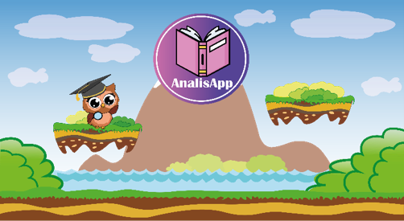**Pantalla Principal del juego**

En la pantalla principal que es quien recibe al jugador, muestra un ambiente natural, teniendo el logotipo que representa nuestra app de aprendizaje y así mismo nuestro personaje, quien acompaña al estudiante en cada nivel.

* **Pantalla de niveles del juego.**

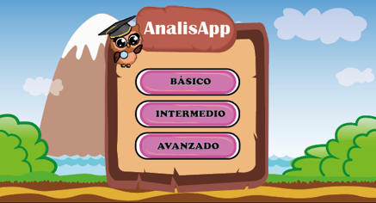

Luego de haber iniciado el juego, al estudiante le aparecerá tres tipos de niveles de dificultad siendo: **Básico, Intermedio y Avanzado** en el cual el jugador puede seleccionar el de su preferencia para poner a prueba sus conocimientos como mejor le parezca.

* **Nivel básico.**

En el nivel básico podemos encontrar 2 tipos actividades que el estudiante debe realizar para poder avanzar al siguiente nivel, pero antes se muestra en una corteza de árbol, una breve descripción sobre el tema a la cual se relaciona la actividad.

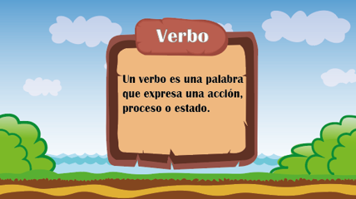

Luego de que el estudiante haya leído el mensaje, puede iniciar a realizar la primera actividad. Teniendo el tipo de respuesta de selección única.

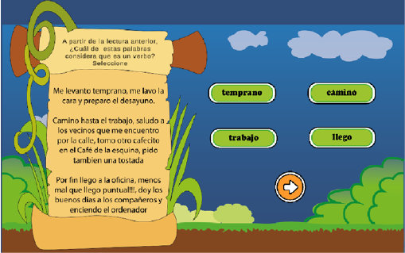

Luego de haber identificado la respuesta correcta, automáticamente se le brinda un mensaje de felicitaciones.

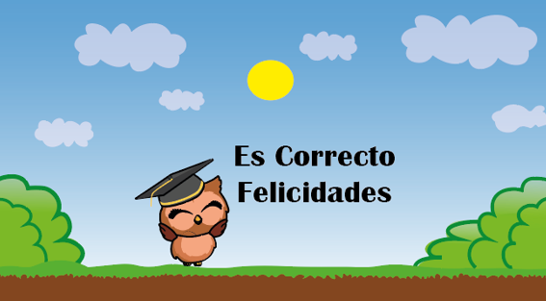

Pero si el estudiante no acierta correctamente, este automáticamente muestra otro tipo de escenario de lluvia y cielo gris, en el cual el personaje principal cambia su expresión a una triste, haciendo comprender que su respuesta es incorrecta y animándolo a intentar nuevamente.

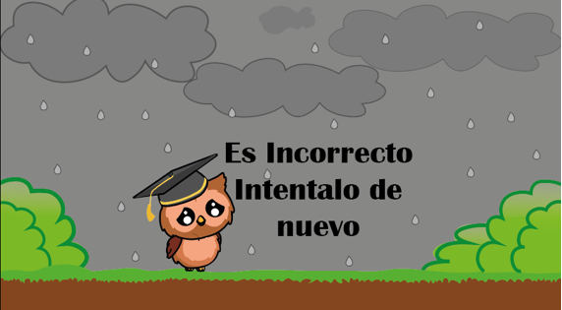

En la segunda actividad del nivel básico, el estudiante nuevamente observara la corteza de árbol con otra información escrita, indicando que la actividad cambió.

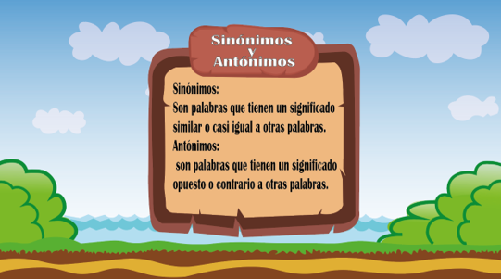

Y así mismo luego de leer las definiciones puede avanzar a la actividad correspondiente, manteniendo el tipo de respuesta de selección única. El estudiante podrá notar que el escenario cambió, por lo tanto, podrá observar nuevos elementos que conformar el ambiente del juego, llegando así a la última actividad del nivel básico.

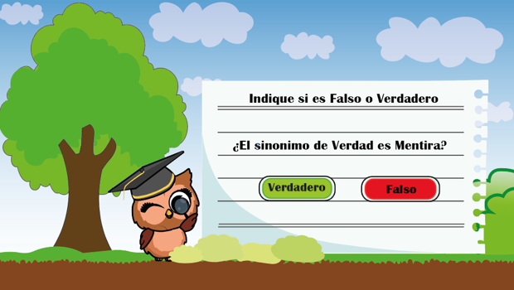

* **Nivel intermedio.**

Luego de haber finalizado el nivel básico, inmediatamente avanza al nivel intermedio, teniendo la misma estructura de dos actividades por nivel, iniciando con una definición del tema a tratar para luego realizar los ejercicios.

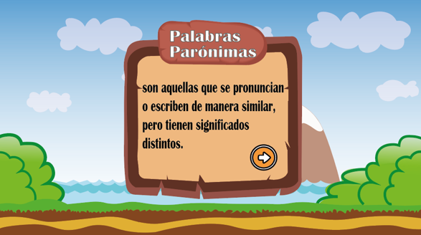

El jugador tendrá como tipo de respuesta “selección única” de la cual debe elegir una opción que corresponda a lo solicitado, en esta actividad el escenario cambia, pero siempre acorde al ambiente.

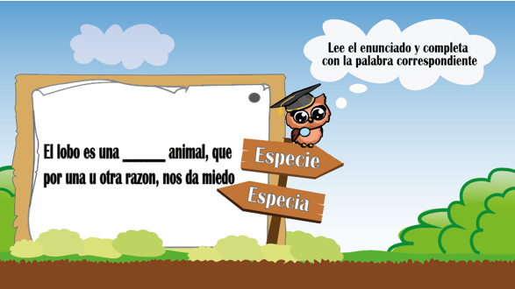

Luego de que haya seleccionado la respuesta correcta, el estudiante podrá avanzar a la siguiente actividad, donde nuevamente se inicia con una definición corta del tema a tratar. 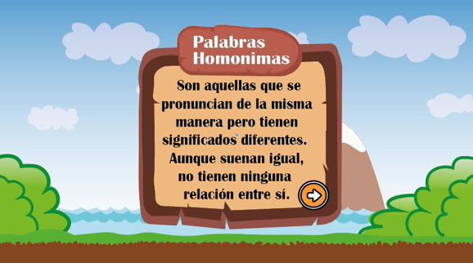

Finaliza la lectura de la definición y pasa a realizar la segunda y ultima actividad del nivel intermedio, seleccionando entre nubes las respuestas correctas de la actividad correspondiente.

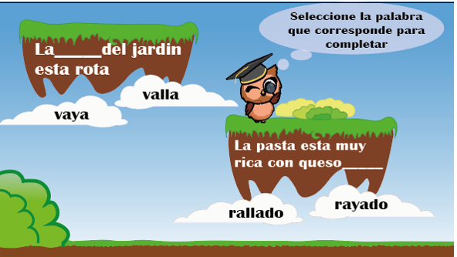

* **Nivel Avanzado.**

Luego de haber finalizado las actividades con éxito del nivel intermedio, el estudiante podrá avanzar con seguridad al ultimo nivel, siendo el avanzado.

La pantalla se inicia con su definición breve del tema a tratar, siempre escrito en una corteza de árbol.

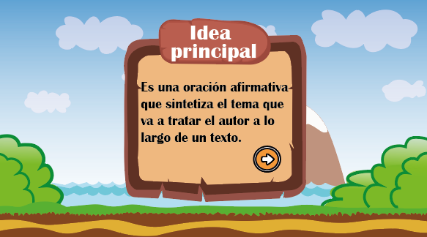

Luego de leer su definición, el jugador, inicia a realizar su primera actividad de nivel avanzado, seleccionando la respuesta correcta entre las otras posibles opciones que se muestra en pantalla.

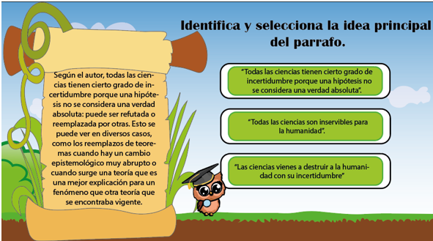

Luego de haber finalizado, avanza a la segunda y última actividad, leyendo su respectiva definición para lograr entender el ejercicio.

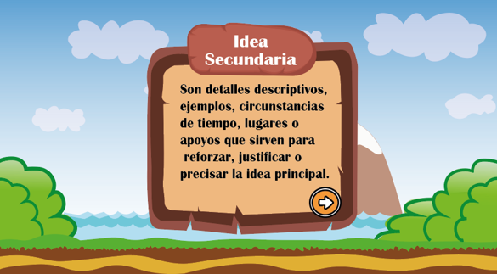

Tomando en cuenta esta definición, el estudiante aplica lo aprendido en la actividad, leyendo y analizando para lograr completar el nivel y así finalizarlo.

